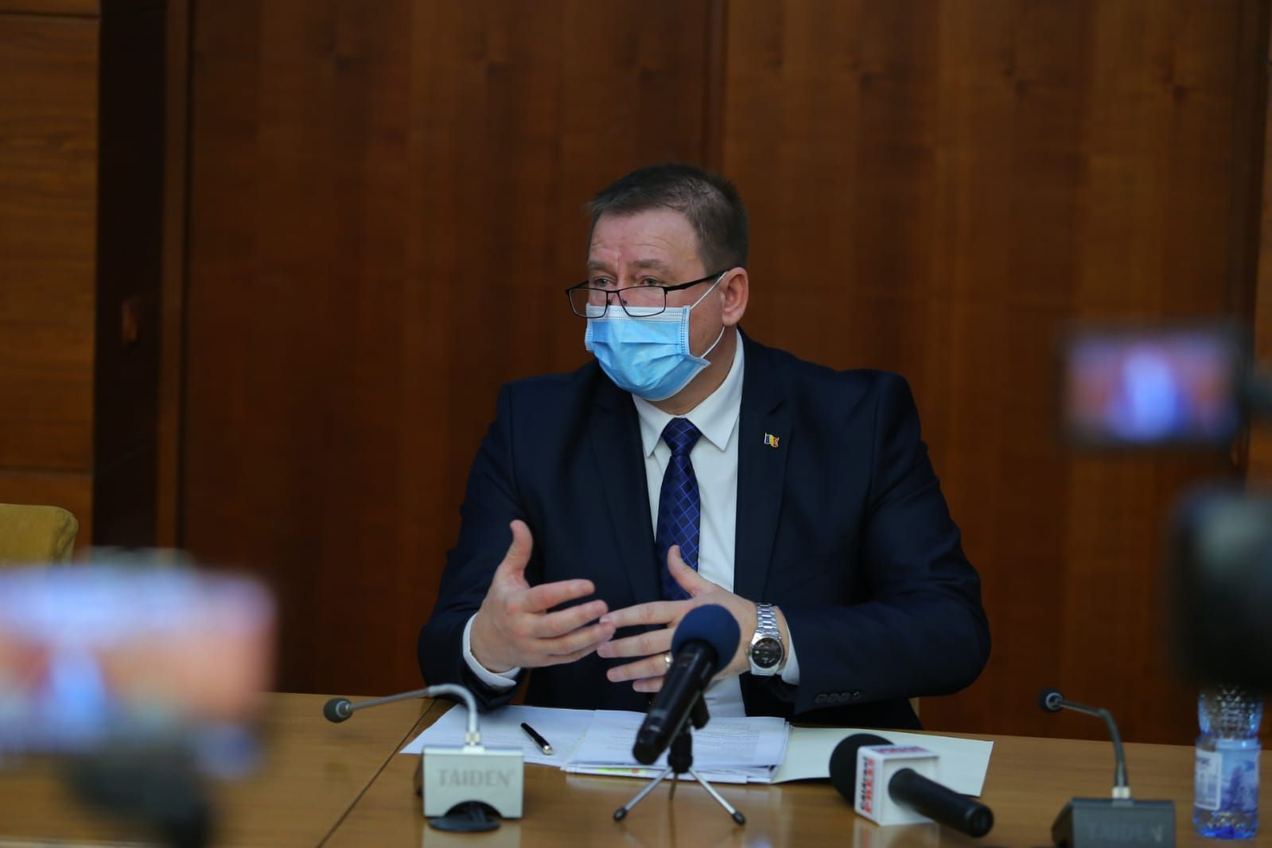

În conferința de presă susținută marți, primarul Marius Dulce a prezentat pe larg problemele financiare cu care s-a confruntat echipa de handbal masculin AHC Dunărea 2014 Călărași, în toamna anului trecut, probleme care au condus practic la retragerea din campionatul Ligi Zimbrilor.
“Al doilea punct și mai important și mai arzător este: Ce facem cu handbalul la Călărași? Iarăși, am evitat să ies public pe această temă, în campania electorală, pentru a nu-i da o tentă politică. Așa cum am afirmat imediat după locale, pentru mine s-a terminat campania, de-acum vrem doar să facem ceva durabil pentru Călărași.
Am câștigat alegerile în 27 septembrie, pe 28 au început telefoanele ...”Ce facem cu handbalul, la Călărași? Pentru că nu mai putem să-l finanțăm” și am întrebat de ce... ”păi uitați, de ce ... conturile sunt blocate”. 7 miliarde de lei vechi aveau să dea unui jucător care a câștigat în toate instanțele sportive această sumă, obținând și dreptul de a bloca conturile clubului.
Această poveste se știa dinainte, dar... nu știu, s-a lăsat așa o..., haideți că vom vedea noi ce vom face....
Pe lângă cele 7 miliarde pe care le datora clubul jucătorului respectiv, am mai găsit și pentru trei luni de zile salarii neplătite. Am avut surpriza să văd că salariile nete sunt undeva la 4 miliarde jumătate lei vechi. Am mai găsit 3 – 4 miliarde, datorii la stat și povestea a continuat...
Am zis, nu renunțăm la handbal. Ce avem de făcut, în situația asta? De finanțat, nu putem să finanțăm pentru că dacă făceam un pas în sensul acesta, banii ajungeau în conturile jucătorului și cei care semnam pentru ca aceste sume să ajungă la club, am fi întâmpinat probleme de altă natură pentru că nu avem dreptul, după lege, să finanțăm altceva decât activități sportive și ce decurge din aceste activități sportive, dar nu probleme de ordin juridic... instanță... și așa mai departe.” A spus primarul Marius Dulce care întrebat cum își va recupera jucătorul banii și cine e responsabil de situația creată a spus “Nu este treaba mea. Nu știu. Răspunderea? Clubul, nu eu. Cine a semnat să îl dea afară, cine și-a asumat să ajungă în instanță cu el. Eu nu am făcut decât să constat niște lucruri.”
Dulce a mai precizat că în ciuda demersurile juridice inițiate ca AHC Dunărea să intre în insolvență, instanța nu a dat un verdict în acest sens. “Următorul pas, din ce am discutat cu toți juriștii, cu toți oamenii care erau implicați, insolvența. Totuși ca să evoluăm în campionat, ne-am împrumutat, am făcut tot ce era de făcut, am găsit soluții ca echipa să ajungă la turneu ca să nu fie descalificată. Până la insolvență.
Am început procedura de insolvență însă judecătoria/tribunalul ne-a dat trei termene prin care nu se recunoaște insolvența.
Și aici povestea se încheie pentru că pe Legea 350, noi finanțăm numai activitățile sportive, deplasări, cazări, echipamente și altele. Nu putem să plătim datoriile în instanță și tot ce decurge din urmă. Din cauza faptului că s-au acumulat datorii la buget legea spune că nu mai putem să finanțăm.
Am văzut în schimb pe Facebook un interes consistent manifestat de călărășeni cu privire la prezentul și viitorul acestei echipe. Am discutat atunci cu dl profesor Bogatu căruia i-am spus să inițieze o colectă publică astfel încât cei interesați să doneze câte 2% pentru club. Firmele interesate să sponsorizeze la rândul lor această echipă. Din păcate nu s-a concretizat nimic. Singura entitate care vira bani era Primăria Călărași.” a mai afirmat primarul Dulce.
În altă ordine de idei, primarul Marius Dulce a prezentat și intențiile municipalității cu privire la viitorul acestui sport. “Următorul pas pe care-l voi face este să discut cu stafful administrativ posibilitatea finanțării echipei însă pentru cel de-al doilea eșalon. Până la jumătatea lunii februarie vom transmite o solicitare Federației în acest sens ca să putem realiza acest lucru.
Deci, cam asta este povestea cu handbalul. Am încercat în lunile astea să ne ducem la competiții, să găsim resurse. A venit COVID-ul peste noi și nu am putut să ne ducem, jucătorii au intrat în carantină. DSP-ul nu a mai eliberat adeverință de a participa la competiții și atunci s-a încheiat totul.
Deci, asta este! Trebuie să vedem cum ne pregătim pentru liga a doua. Intenția mea e să reușim să ne înscriem în liga a doua. Desigur, dacă nu ne pune federația vreo piedică. Vom vedea cum îi strângem pe călărășeni alături de echipă ca să asigurăm niște salarii decente, prime de joc, etc. Nu știu ce se va întâmpla cu această datorie față de jucătorul Zarko Pejovic.” a conchis primarul Marius Dulce.
În sezonul 2019-2020, clubul a solicitat o finanțare conform contractului nr. 50636 / 30.10.2019 de 6.181.442 lei, contribuția proprie fiind de 126.152 lei. Salariile erau estimate la 5.149.800 lei. Suma aprobată a fost de 3.687.788,66 lei (1.970.000 lei în 2019, respectiv 1.717.788,66 lei în 2020), salariile reprezentând 3.431.876,57 lei (1.848.144 lei pentru 2019, respectiv 1583.732,57 lei pentru 2020).

Situaţia privind datoriile AHC Dunărea Călăraşi la data de 30 septembrie 2020
Salarii restante (lunile iulie, august, septembrie): 1.078.131 lei
Datorii bugetul de stat: 440.407 lei
Chirii sportivi (perioada februarie – septembrie): 123.700 lei
Furnizori (din care SPCTAFL – 78.292,56 lei): 165.827,04 lei
Contract împrumut Eremia Pîrîianu: 122.000 lei
Cheltuieli arbitraj Turneu Sf. Gheorghe: 8.000 lei
Poprire Zarko Pejovic: 680.220 lei
Total: 2.618.285,04 lei

Situaţia privind datoriile AHC Dunărea Călăraşi la data de 31 decembrie 2020
Salarii restante jucători (lunile iulie – decembrie 2020): 1.871.301 lei
Datorii bugetul de stat: 643.000 lei
Chirii sportivi (perioada februarie – decembrie 2020): 172.900 lei
Furnizori (din care SPCTAFL: 78.292,56 lei): 204.554,21 lei
Contract împrumut Eremia Pîrîianu (august – noiembrie 2020): 131.000 lei
Poprire Zarko Pejovic: 722.119,95 lei
Total: 3.744.875,21 lei

